Праздник «Широкая Масленица» стал одним из традиционных, долгожданных и любимых для детей и родителей, а также сотрудников нашего детского сада. Проводили Зиму и встретили Весну все участники праздника
16 февраля 2018 года.

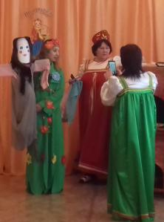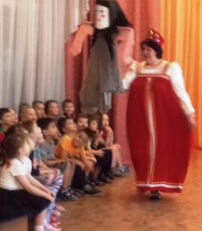

Веселились все от души: водили хороводы, зазывали весну,
пели русскую народную песню «Блины», частушки,
играли на русских народных инструментах

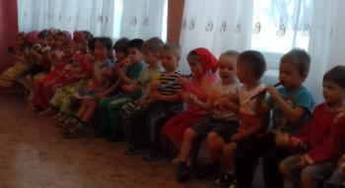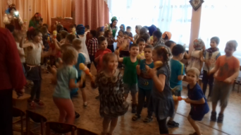

играли в русские народные игры

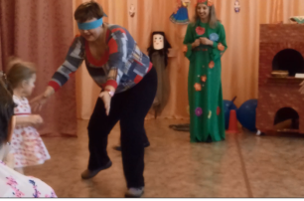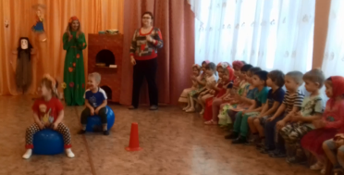
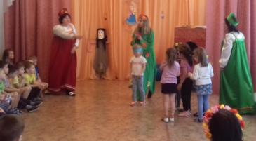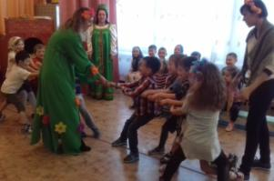

И, конечно же, угощались вкусными блинами.

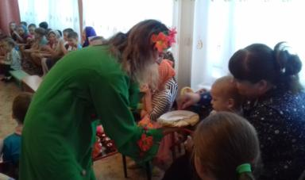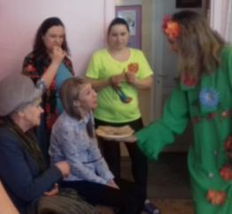

Все – дети и взрослые были очень довольны и получили заряд бодрости и хорошего настроения. Родители благодарили воспитателей за веселый, яркий и вкусный праздник, и за приобщение детей к истокам русской народной культеры.

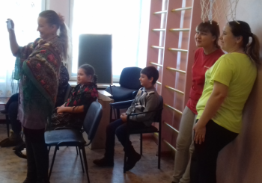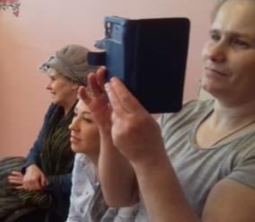

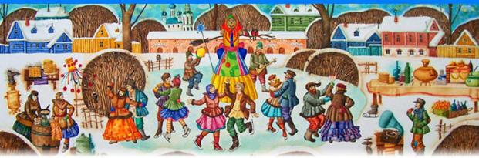

Кульминацией праздника стало сожжение чучела.

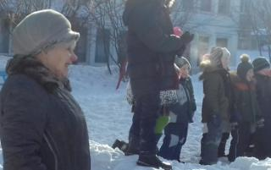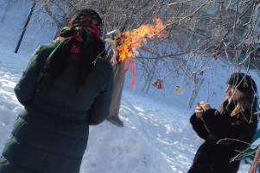

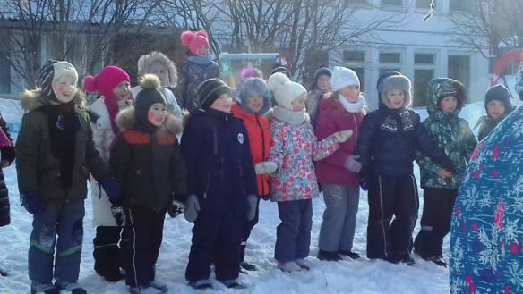

А также на празднике были подведены итоги проведения смотра - конкурса
«Блинная фантазия» среди воспитателей, воспитанников и их родителей.
3 место
группа «Сибирячок» (воспитатели Новопашина Т.П., Каримова О.А.)
и группа «Солнышко» (воспитатель Пустынская В.А.)

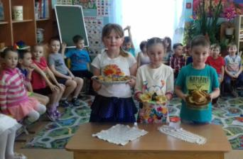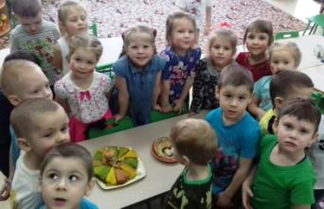
2 место
группа «Матрёшки» (воспитатели Харченко Л.Л., Лучина Е.В..)
и группа «Лучики» (воспитатель Меркульева О.В.)

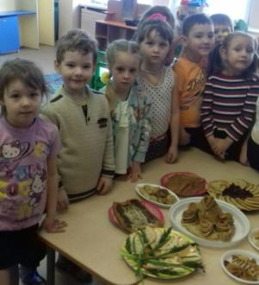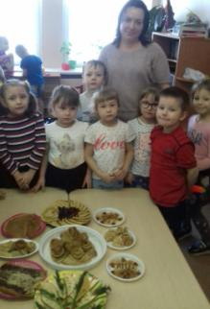
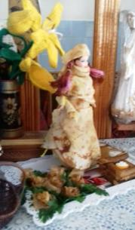
1 место
группа « Колокольчики» (воспитатель Кутузова А.А.)
и группа «Капитошки» (воспитатель Чикотеева Г.Г.)
